N. | Fecha | Duracion estimada
1 | 21 Agosto 2026 | 1 hora
Participantes:
Smolenks Aravena
Matias Gonzalez
Jean Leyton
Carolina Palma (Dueña empresa)

Descripción: Se preguntó sobre cargo, profesión, que hace, cuando opera, como opera, entre otros sobre el rubro y cómo se organiza.

Problemas: Se pierde con qué clientes se comunica y cómo se organizan responsabilidades internas y/o estados de las prendas.

Tipos de usuarios:
Jefa de taller (acceso completo y asigna responsabilidades)
Cortadora (puede ver pedidos, prepara piezas de prendas)
Operaria (ensambla prendas, registro de que prendas hizo)

Metodos de organizacion/comunicación con clientes:
Whatsapp
Instagram
Tiktok(?)promoción

Que hace:
Confecciones de prendas, ropa deportiva, trabajo, bolsos, etc.

Información de pedidos:
Cliente asociado, cantidad cierres, botones, tipo, talla, características especiales (i.e. talla S pero larga), varía según tipo de prenda, el orden de salida es según orden de entrada de pedido, la duración de los pedidos depende del volumen del pedido.

Otros:
Clientes suelen preguntar por el total a pesar de tener acceso a precios individuales de prendas, un operario hace una prenda completa, los materiales suelen obtenerse de 2 proveedores en particular, las telas de un lado, los cierres y similares de otro, menciona logging por google de ser posible por correo de empresa, posiblemente notificaciones del estado de los pedidos por empleados, ¿recordatorios de google calendar?, menciona que tiene clientes fidelizados pero suele tener clientes nuevos, menciona que suele tener pedidos grandes por talleres, mientras que individuos suelen ser menores, menciona colores de la empresa con logo de esta, menciona enlaces a plataformas sociales (promoción para clientes y un FAQ), menciona diferentes tipos de entrega (ESPECIFICAR ESTO COMO SEPARADO A FINALIZADO LA PRENDA), menciona mapa de donde se encuentra ubicado el taller

Fotografía de evidencia
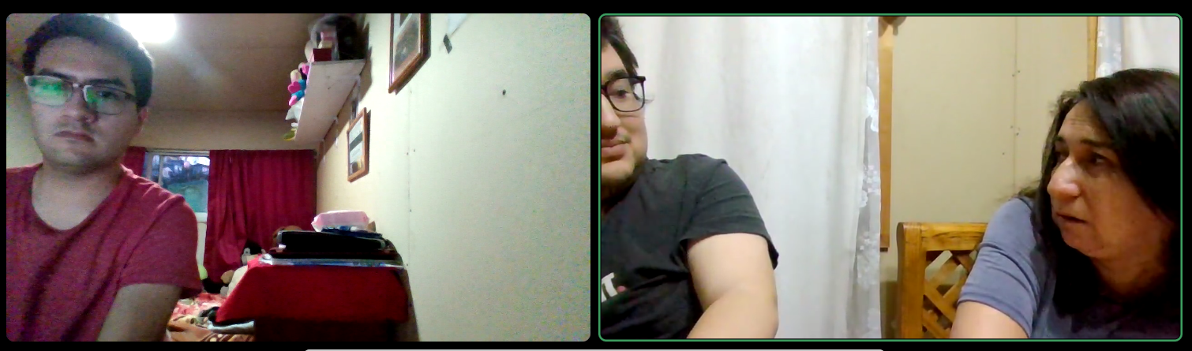

N. | Fecha | Duracion estimada
2 | 12 Septiembre 2026 | 45 minutos

Participantes:
Smolenks Aravena
Matias Gonzalez
Jean Leyton
Carolina Palma (Dueña empresa)

Descripción: Se preguntó al cliente sobre el diseño, funcionalidad de login, creación de pedidos y creación usuarios, solicitó añadir imágenes del taller en la landing page (carrusel), logo de la empresa más grande, que los clientes estén ordenados de los más frecuentes(!), si es prenda de colegio (institución) indicar cuál es, indicar detalles por tipo de prenda (cierres, bolsillos, etc), solicitó “mejorar diseño” en tema de colores de la empresa para que se vea más “alegre”, indicó una sección donde los pedidos PENDIENTES sean los visibles, menciona que la IA pueda hacer recordatorios de los pedidos pendientes (por revisar).

Foto:
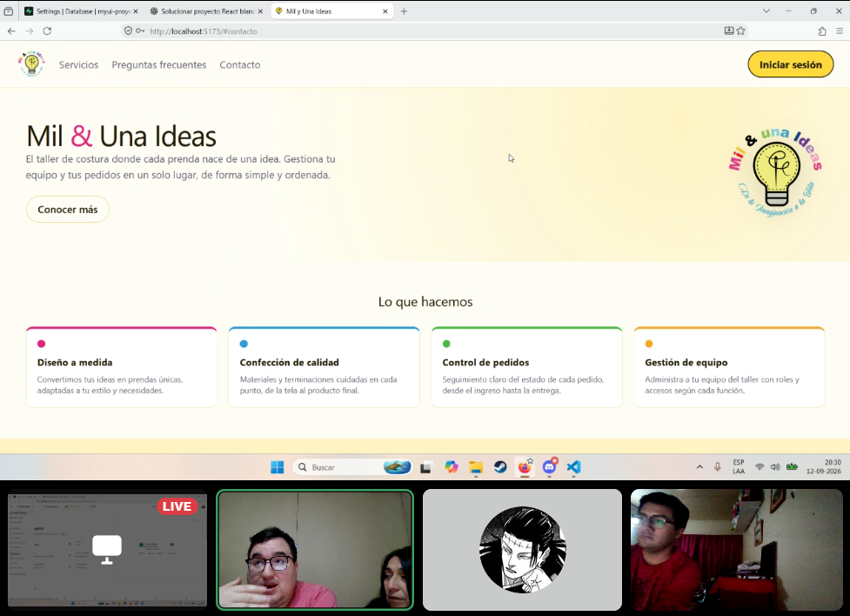
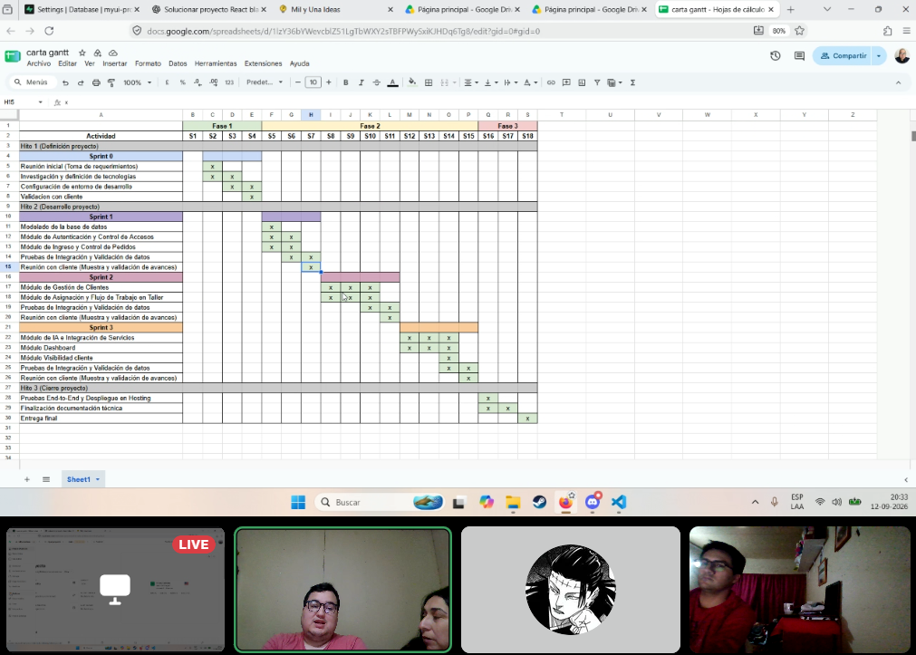

N. | Fecha | Duracion estimada
3 | 27 Septiembre 2026 | 20 minutos

Participantes:
Smolenks Aravena
Matias Gonzalez
Jean Leyton
Carolina Palma (Dueña empresa)

Descripción: Demostración del proyecto (sprint 1) a cliente, indica cambios de tipografía a realizar de títulos en negrita, se le pregunta sobre consultas de clientes frecuentes, también menciona que tenga la opción de agregar prendas "personalizadas", ya que estas no tienen un precio fijo, además de otros tipos de servicios de bordado, prototipado, confección, etc, que no son únicamente confección desde 0 (al realizar un pedido hay que permitir seleccionar el tipo de servicio), menciona que dependiendo volumen o cosas puede que el precio sea variable, menciona que clientes suelen hacer un abono monetario con antelación, lo cual afecta el precio final, menciona que todos los años cambian los precios (verificar que estos no cambien en los pedidos ya registrados), menciona añadir iconos a títulos de los diferentes módulos, se solicita información de dirección del taller y número de empresa para agregar.

Foto:
